Инструкция по использованию «Базы курьерской доставки»

Конфигурация создана для облегчения работы по доставке грузов как в малых так и в крупных компаниях специализирующихся на различных родах деятельности, но имеющих в своем штате курьеров и водителей для забора или доставки определенных грузов.
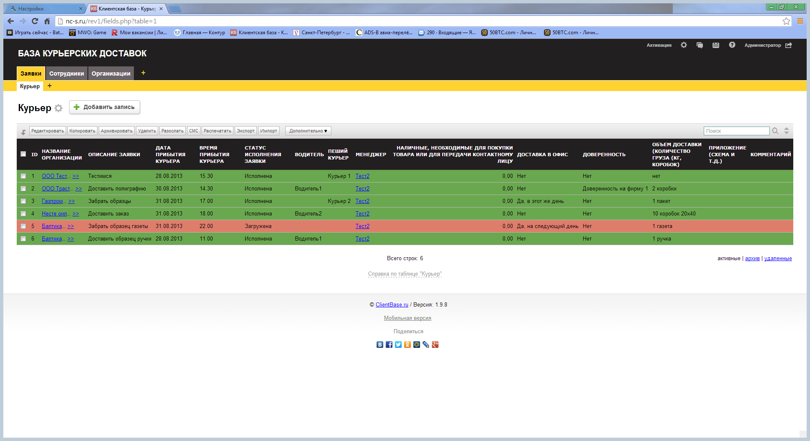
Рис.1: Таблица «Заявки»
Главная рабочая область, это таблица «Заявки», в которой отображаются все заявки оформленные на доставку сотрудниками организации. Цветовое форматирование позволяет видеть на каком этапе находится заявка, а так же какой сотрудник курьерской службы осуществляет доставку по заявке.
Вновь оформленная заявка получает статус «Загружена» и отображается в таблице красным цветом. Сотрудник отвечающий за распределение заявок по курьерам распределяет заявку на определенного человека, путем редактирования строк «статус исполнения», «водитель», «Пеший курьер» заявки, в соответствии с объемом груза и загруженности курьеров.( рис. 2) После того, как отредактированная заявка сохранена, она выделяется в таблице цветом, соответствующим назначенному на него курьером.(рис.3) Заявку можно распечатать, для этого необходимо зайти в заявку и нажать кнопку «Распечатать», далее в открывшимся окне нажать кнопку «Заявка», после чего откроется уже заполненная форма заявки готовой к распечатыванию:
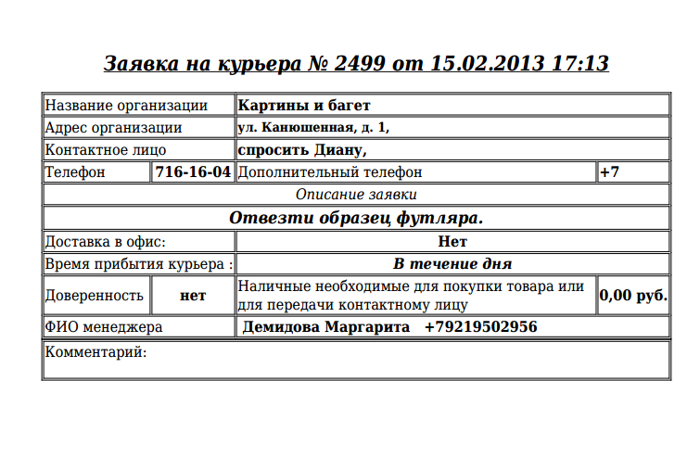
После исполнения заявки, сотрудник отвечающий за распределение заявок заходит в заявку и не заходя в режим редактирования нажимает кнопку «Исполнена». Заявка автоматически меняет цвет на зеленый, в графе «статус заявки» Указывается статус «Исполнена».

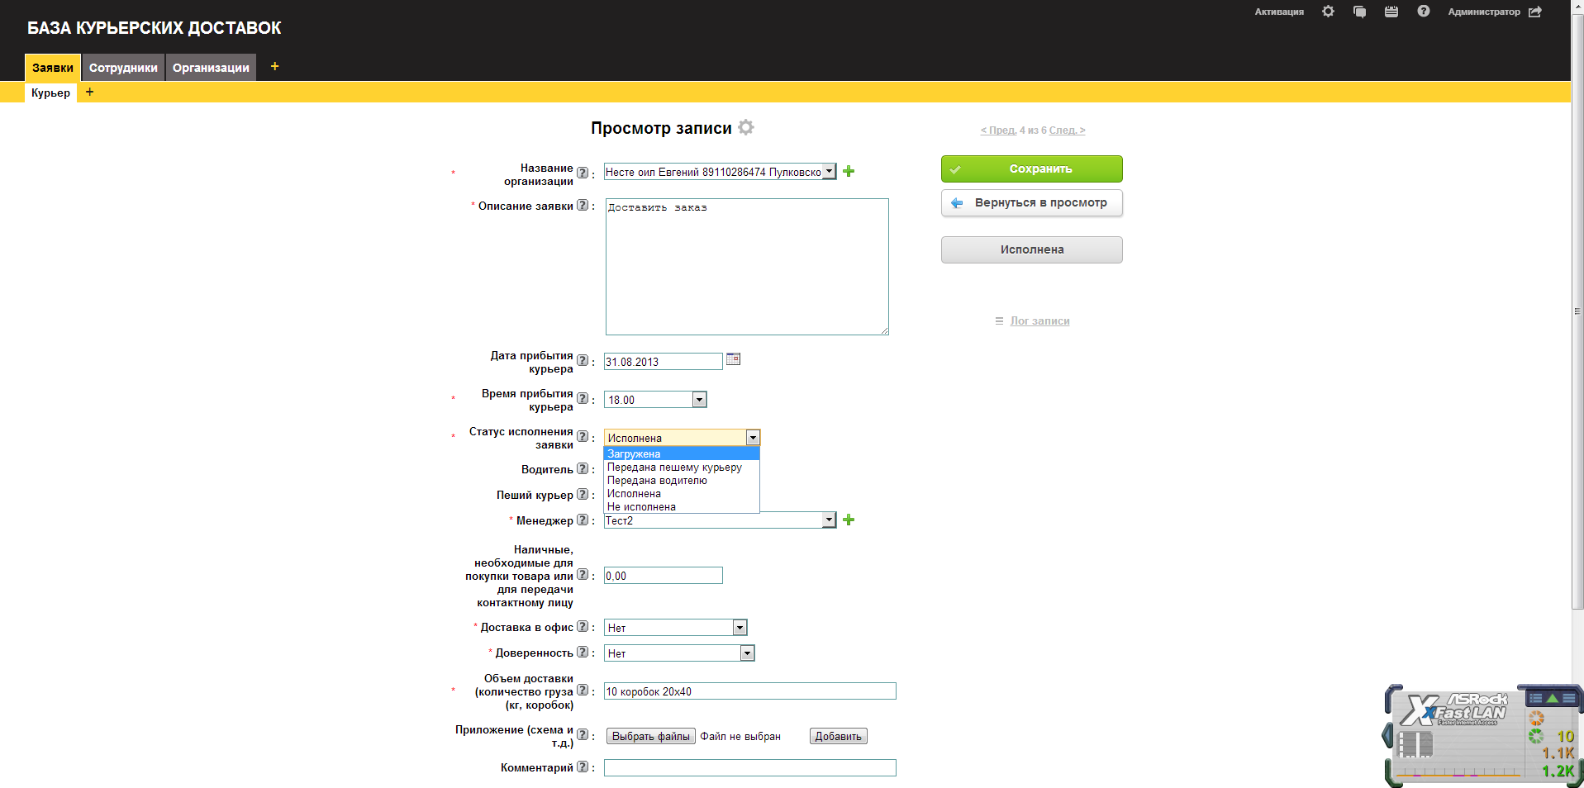
Рис.2 : Распределение по курьерам
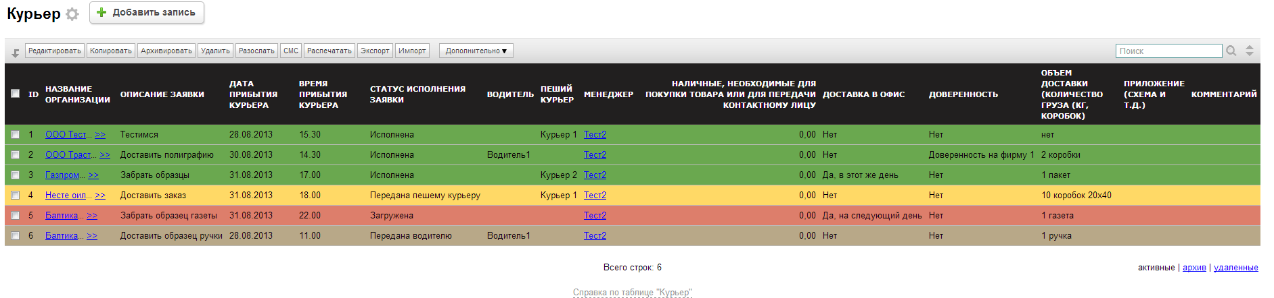
Рис. 3: Распределение курьеров по цветам
Добавление заявок происходит путем нажатия кнопки «Добавить запись», после нажатия которой открывается форма добавления заявки.
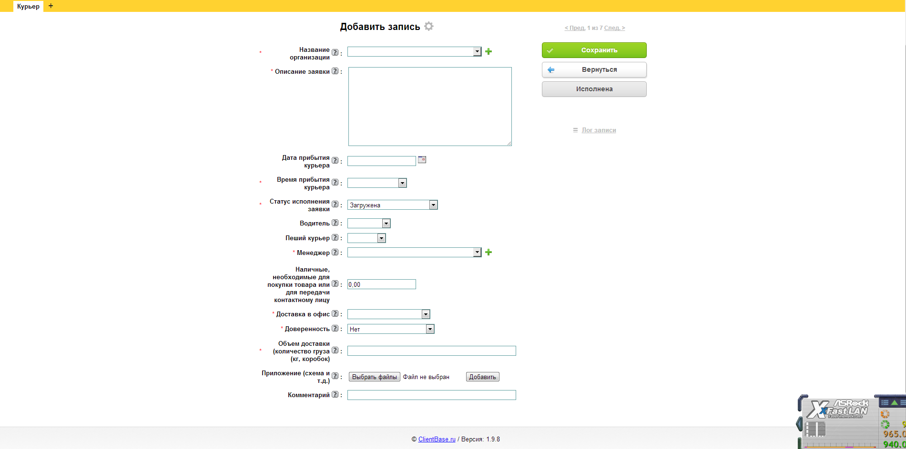
Рис. 4 : Форма добавления заявки
Необходимо заполнить все строки, отмеченные звездочкой. В поле «Название организации» необходимо выбрать из выпадающего списка ту организацию, в которую необходимо осуществить доставку. Если такой организации нет, необходимо нажать на зеленый плюс с права от поля, и заполнить все поля в высветившийся форме, после чего нажать кнопку «Сохранить». Ваша организация автоматически появится в поле «Название организации» и в дальнейшем вы сможете выбирать ее в выпадающем списке.
Рис. 5 Добавление новой организации.
Важно! Если в организации несколько контактных лиц (заказчиков, поставщиков и т.д.) следует заводить организацию еще раз!!! Либо каждый раз редактировать карточку организации в таблице «Организации». Однако такой способ значительно усложнит работу. При предложеной схеме в выпадающем меню будет высвечиваться несколько строк с разными контактами, и в дальнейшем будет проще оформить заявку на того же клиента.

В поле «Менеджер» необходимо выбрать свою ФИО.
После заполнения всех обязательных строк, необходимо нажать кнопку «Сохранить».
Таблица «Сотрудники» служит для заведения в базу новых сотрудников организации, которым необходим доступ к базе.
Алгоритм заведения нового сотрудник схож с заведением заявки на доставку. Так же заполняются все обязательные поля отмеченные звездочкой и нажимается кнопка сохранить.
Таблица «Организации» Будет заполнятся сама, по мере работы с базой. В данной таблице содержатся данные организаций, в которые осуществлялась курьерская доставка. Если вдруг у клиента или заказчика поменялся адрес или телефон, то изменить их можно путем редактирования карточки организации, по все той же самой схеме (обязательные поля, «Сохранить»).

Удачной работы!!!

